**FORMATO PARA EL DESARROLLO DE COMPONENTE FORMATIVO**

| PROGRAMA DE FORMACIÓN | Estrategias para la incorporación de criterios de sostenibilidad. |
| --- | --- |

| COMPETENCIA | 220201100. Formular políticas ambientales según objetivos de desarrollo sostenible y metodología de planeación. | RESULTADOS DE APRENDIZAJE | 220201100-2 Formular estrategias con los criterios de sostenibilidad según el contexto productivo. |
| --- | --- | --- | --- |

| NÚMERO DEL COMPONENTE FORMATIVO | 2 |
| --- | --- |
| NOMBRE DEL COMPONENTE FORMATIVO | La sostenibilidad: pilar estratégico. |
| BREVE DESCRIPCIÓN | Este componente proporciona la información necesaria para comprender las metodologías y las herramientas para la planificación y gestión estratégica de la sostenibilidad en las organizaciones con referencia en los criterios y principios de los objetivos de desarrollo sostenible y la Agenda 2030. |
| PALABRAS CLAVE | Estrategia, criterios, objetivos de desarrollo sostenible, metodología, planificación. |

| ÁREA OCUPACIONAL | 6 - VENTAS Y SERVICIOS |
| --- | --- |
| IDIOMA | Español |

1. **TABLA DE CONTENIDOS:**

**Introducción.**

**1. Metodologías para la gestión estratégica de la sostenibilidad**

1.1 Normas de Accountability (AA1000)

1.2 ISO 26000

1.3 Global Reporting Initiative (GRI)

1.4 Principios Pacto Global

1.5 Sustainability Accounting Standards Board (SASB)

**2. Principios y criterios de sostenibilidad**

**3. Herramientas de planificación estratégica**

1. **DESARROLLO DE CONTENIDOS:**

**Introducción**

Se da la bienvenida al componente formativo “La sostenibilidad: pilar estratégico”. Para comenzar el recorrido por el mismo, se debe visitar el recurso didáctico que se muestra a continuación:





.



**1. Metodologías para la gestión estratégica de la sostenibilidad**

En el contexto de la sostenibilidad la gestión estratégica puede entenderse como el modelo a través del cual se indican y detallan los recursos presentes y futuros, y las interrelaciones con el entorno (interno y externo) que indican, cómo la organización podrá alcanzar sus objetivos, en el siguiente recurso educativo, se podrá observar en detalle el proceso de gestión:



Algunos de estos mecanismos son normas, directrices o iniciativas que aseguran que la gestión de la sostenibilidad sea controlada y evaluada dentro de un mismo nivel de exigencia debido a que establecen un conjunto de indicadores que varían en función de los procesos desarrollados en la organización, por ejemplo, en el entorno de la seguridad y salud en el trabajo se encuentra la ISO 45001:2018, en relación con la calidad la ISO 9001:2015, de la gestión energética la ISO 45001:2011, de la responsabilidad social empresarial la ISO 26000:2010, el observatorio de responsabilidad social RSE o la integración de varios entornos como la Iniciativa de Reporte Global (Global Reporting Initiative – GRI).

* 1. **Normas de *Accountability* (AA1000)**

|  | Las normas AA1000 fueron creadas por el Instituto *Accountability*, que globalmente es reconocido como una firma consultora y creadora de estándares que aplican a las empresas, entes gubernamentales y organizaciones del tercer sector, con el fin de promover la mejora del desempeño a largo plazo y prácticas comerciales responsables. |
| --- | --- |



El objetivo de este principio es suministrar a las organizaciones un marco basado en principios de libre acceso y con reconocimiento global, para enmarcar y organizar la forma en la que se fijan, gobiernan, dirigen, implementan, valoran y comunican las responsabilidades de una organización, a continuación en la figura 1 se puede observar el ciclo de la gestión.

Figura 1

Ciclo de la gestión



Nota. SENA (2022).

Su adopción solicita que la organización tenga un activo compromiso con sus partes interesadas, reconozca y entienda plenamente los aspectos de sostenibilidad que podrán tener un impacto sobre su desempeño, y haga uso de este conocimiento para establecer objetivos de actuación y estrategias de negocio responsables.

La norma AA1000 cuenta con cuatro (4) principios los cuales se puede consultar en el siguiente recurso educativo:



Por su parte, el estándar de participación de partes interesadas, es un marco generalmente aplicable para la evaluación, diseño, implementación y comunicación de la participación de calidad de los grupos de interés. Este estándar describe con relación a los grupos de interés, lo siguiente:

* Cómo establecer el compromiso; determinar el propósito, alcance y compromiso.
* Cómo integrar el compromiso con el gobierno, la estrategia y las operaciones; así como los procesos que ofrecerán prácticas de calidad e inclusión para obtener resultados valiosos.

La norma AA1000 es aplicable en cualquier nivel y tipo de participación con los grupos de interés; en organizaciones de cualquier tamaño y sector, así como de tipo público, privado y del tercer sector. Del mismo modo, se puede usar para fines continuos, así como en actividades basadas en proyectos.



En 2019, *Accountability* ha identificado siete tendencias clave para ayudar a que las empresas e individuos afronten desafíos empresariales sostenibles y guíen a las organizaciones hacia la gestión efectiva de su desempeño e impacto, como se puede apreciar a continuación:



* 1. **ISO 26000:2010**

| ISO 26000, ¿en qué consiste esta norma? - Geoinnova | La Organización Internacional de Normalización o Estandarización ISO en el año 2010 publicó la Guía de Responsabilidad Social ISO 26000:2010. Esta norma ofrece orientación para fomentar la aplicación de mejores prácticas de la responsabilidad social empresarial (RSE) para las empresas de cualquier sector y tamaño en todo el mundo. |
| --- | --- |

Esta norma recomienda a las empresas considerar a la sociedad, la diversidad medioambiental, jurídica, cultural, política y organizativa, así como las condiciones económicas. Asimismo, proporciona una serie de declaraciones de alto nivel sobre principios, que se deben aplicar horizontalmente a todos los procesos de la organización, y siete asuntos que son fundamentales, aplicados de forma vertical a la actuación de la organización relacionados con la RSE como se muestra a continuación en la figura 2.

**Figura 2**

Principios y asuntos de la RSE declarados en la ISO 26000:2010



Nota. SENA (2022).

La norma enfatiza el acatamiento a los asuntos de importancia de los grupos de interés, al principio de legalidad, a la normativa internacional de comportamiento y a los derechos humanos y es compatible con las declaraciones de las Naciones Unidas (ONU), la Organización Internacional del Trabajo (OIT) y la Organización para la Cooperación y el Desarrollo Económico (OCDE), además del Pacto Mundial.

La organización *Global Reporting Initiative* (GRI), a través de un informe indicó las directrices que se pueden apropiar para complementar la norma ISO 26000 en la elaboración del reporte. Cabe denotar que los indicadores de los estándares GRI se aplican para reportar las temáticas trabajadas en la ISO 26000. Asimismo, *Accountability* también ha informado su interés en diseñar una guía aclaratoria de la compatibilidad entre las normas AA1000 e ISO 26000.

**1.3 Global Reporting Initiative (GRI)**

| Para qué sirve el gobierno corporativo? - Alejandra Mastrangelo | Los estándares GRI nacieron en Boston en el año de 1997, fueron creados por [*Global Reporting Initiativ*](https://www.globalreporting.org/)*e* de la mano de las ONG CERES y *Tellus Institute* en asociación con el [Programa de las Naciones Unidas para el Medio Ambiente](https://www.unep.org/es) (PNUMA). |
| --- | --- |



Estos estándares representan las mejores prácticas a nivel global para informes públicos no financieros, donde se reportan los impactos ambientales, económicos y sociales de la organización. La estructuración de este reporte de sostenibilidad presenta una de las mayores contribuciones hacia la transparencia y la gestión responsable de actividades en torno al desarrollo sostenible, ver la figura 3.

**Figura 3**

Composición del GRI







Nota. SENA (2022).

A continuación en la figura 4, se podrá visualizar la descripción general del conjunto de estándares GRI:

**Figura 4**

Descripción general del conjunto de Estándares GRI

Nota. GRI 101: Fundamentos.

* 1. **Principios Pacto Global**

| 10 Principios Pacto Global - YouTube | El Pacto Global de Naciones Unidas impulsa el compromiso de las organizaciones privadas, públicas y del tercer sector a alinear las estrategias de negocio y de sus operaciones con diez principios aceptados globalmente en cuatro pilares, ver la figura 5. |
| --- | --- |

**Figura 5**

Áreas temáticas Principio de Pacto Global



Nota. SENA (2022).

Las organizaciones que se adhieren al Pacto Global entienden para fomentar sociedades más resilientes, mercados más sostenibles, equitativos e incluyentes las prácticas organizacionales deben estar fundamentadas en principios globales.



El Pacto Global contempla diez (10) principios fundamentales en materia de sostenibilidad embebidos en cuatro pilares. Esta distribución se determinó así con el fin de facilitar el entendimiento y las contribuciones de los pilares, así como evidenciar la relación con las organizaciones. Enseguida se podrá visualizar los principios que son parte esencial de la filosofía de las organizaciones adheridas a la iniciativa, ver la figura 6.

**Figura 6**

Principio de Pacto Global

Nota. Pacto global.

**1.5 *Sustainability Accounting Standards Board* (SASB)**

| SASB: el estándar de reporte dirigido a los inversores. | El blog de Albert  Vilariño | Esta iniciativa fue ideada en 2011 con la misión de brindar ayuda a las organizaciones alrededor del mundo para identificar, gestionar y comunicar los aspectos de sostenibilidad de mayor relevancia para sus grupos de interés. |
| --- | --- |

Para ello, se han establecido setenta y siete (**77)** ejes temáticos específicos para ciertos tipos de organizaciones, los cuales generan un proceso de retroalimentación por parte de las mismas organizaciones, de diferentes partes interesadas incluyendo los inversionistas y otras entidades. Cada uno de estos ejes temáticos se centra en los temas materiales financieros más relevantes para cada tipo de organización.

Los estándares SASB por tipo de organización incluyen indicadores financieros asociados a los ejes temáticos con el fin de tener KPI de medición del desempeño de la empresa, protocolos técnicos de para recolectar información, así como unidades de medida para estandarizar la información y favorecer la comparabilidad.

¿Cuál es el mapa de materialidad de SASB?

A continuación se puede revisar de qué se trata el mapa de materialidad en el siguiente recurso educativo:



**2. Principios y criterios de sostenibilidad.**

El cambio climático, las inundaciones repetitivas, la inconformidad sobre la desigualdad, entre otras problemáticas y realidades, acentúan la necesidad de trabajar en las variables ambiental y social, entre los diferentes grupos de interés internos y/o externos a la organización.

Como consecuencia se han generado cambios irreversibles en los sistemas biofísicos y en los paradigmas sociales de los mercados, los cuales influyen de manera permanente y definitiva en los negocios y en los procesos de desarrollo. Cambios que se acentuaron por la crisis sanitaria y económica generada por la pandemia COVID19, haciendo aún más evidente la necesidad de repensar el desarrollo de los sistemas empresariales, hacia modelos sostenibles.

| Estas tendencias se reflejan en los Objetivos del Desarrollo Sostenible (ODS), como un camino en el cual el desarrollo económico no debe reñir con la prosperidad de las comunidades y los territorios y el uso racional de los recursos naturales. Este acuerdo involucra a todos los actores de la sociedad en el desarrollo de políticas públicas. En el siguiente recurso educativo se podrá revisar al respecto. | ▷ Ver Políticas aplicadas a un equipo Windows 10 ✔️ GPO - Solvetic |
| --- | --- |



La clave es adaptar este conocimiento de acuerdo al contexto de la organización, por ello cualquier principio, puede ser efectivo para la organización desde que este se encuentre expresado a través de metas claras y específicas, objetivos cuantificables respecto a las metas y los planes de ejecución. Al realizar esta adaptación los principios se convierten en indicadores que permiten la recolección de datos y evaluaciones comparativas.

En el siguiente recurso educativo, se podrá apreciar aún mejor el listado de los principios más relevantes y aplicables para lograr la sostenibilidad.



* **Objetivos de desarrollo sostenible.**

Dentro de los principios y criterios de la sostenibilidad se encuentra la Agenda 2030, la cual representa el llamado universal a la acción para poner fin a la pobreza, proteger el planeta y garantizar que para el 2030 todas las personas disfruten de paz y prosperidad, este se encuentra fundamentado por los 17 objetivos y 169 metas de desarrollo sostenible (ODS) integrados ya que se reconoce que la acción en un área afectará los resultados en otras, al tener una visión ambiciosa del desarrollo sostenible e integra sus dimensiones económica social y ambiental.



A continuación, se podrá visualizar la interrelación entre los ODS y los tres componentes básicos de la sostenibilidad, ver la figura 7.

**Figura 7**

Interrelación entre los ODS y los tres componentes básicos de la sostenibilidad

Nota. Pacto Mundial Red Española (2019).

Los diecisiete (17) objetivos de desarrollo sostenible cuentan con metas y objetivos que permiten la recolección de datos y generar evaluaciones comparativas.



**3. Herramientas de planificación estratégica**

La planeación estratégica es una herramienta que se utiliza en las organizaciones para predecir el futuro o los escenarios a los cuales se puede enfrentar estas. Para realizar una planificación estratégica se pueden contemplar ocho (8) pasos los cuales son:

* Definir una misión.
* Definir una visión.
* Realizar un análisis de las condiciones externas.
* Realizar un análisis de las condiciones internas de la organización.
* Definir unos objetivos estratégicos.
* Establecer estrategias.
* Ejecución de las estrategias.
* Evaluación del cumplimiento de los objetivos propuestos.

En el siguiente recurso educativo, se encontrará la descripción de los pasos de ejecución de una planeación estratégica.



Para llevar a cabo una óptima planificación estratégica, se requiere tener en cuenta el proceso organizado y secuencial tal como se aprecia a continuación, ver la figura 8.

**Figura 8**

Proceso de la planificación estratégica



Nota. SENA (2022).

Además, la organización debe realizar el análisis del contexto interno y externo en el que opera la organización. Es importante evaluar las oportunidades, riesgos y amenazas del entorno, de igual manera las fortalezas y debilidades de la organización con respecto a la misión, visión y objetivos organizacionales.

A continuación, se presenta el esquema consolidado de los pasos a seguir para realizar la planeación estratégica de una organización, ver la figura 9.

**Figura 9**

Esquema consolidado del proceso de planeación estratégica

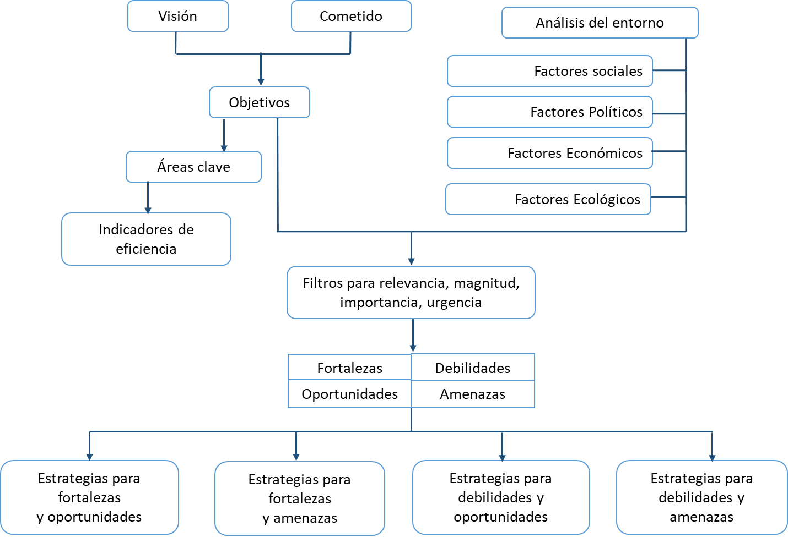

Nota. OEA (2004).

* Metodologías de análisis del contexto interno y externo de la organización. En toda organización es posible la aplicación de cualquiera de las metodologías que se exponen a continuación, su elección dependerá de la naturaleza y alcance del análisis. En el siguiente recurso educativo se pueden observar las principales metodologías, y una breve explicación de cada una de ellas:







1. **SÍNTESIS**

Este componente busca orientar a los aprendices del curso complementario sobre “Estrategias para la incorporación de criterios de sostenibilidad”, respecto al proceso que debe tenerse en cuenta, y las metodologías de trabajo, que permitan optimizar el desarrollo de gestiones estratégicas de sostenibilidad.

Es necesario tener claro las actividades que corresponden a este componente, en relación con los criterios de sostenibilidad de acuerdo tanto con el contexto productivo como con los elementos técnicos que involucra, y la normativa internacional, nacional y local, que rige el proceso.

El contenido de este componente se relaciona de manera directa con los objetivos de desarrollo sostenible, los cuales trabajan propositivamente en la erradicación de la pobreza en todas sus formas en todo el mundo. Poner fin al hambre y conseguir la seguridad alimentaria y una mejor nutrición, y promover el bienestar para todos y todas en todas las edades. Una breve revisión de los temas vistos, se encuentran en el siguiente mapa conceptual.

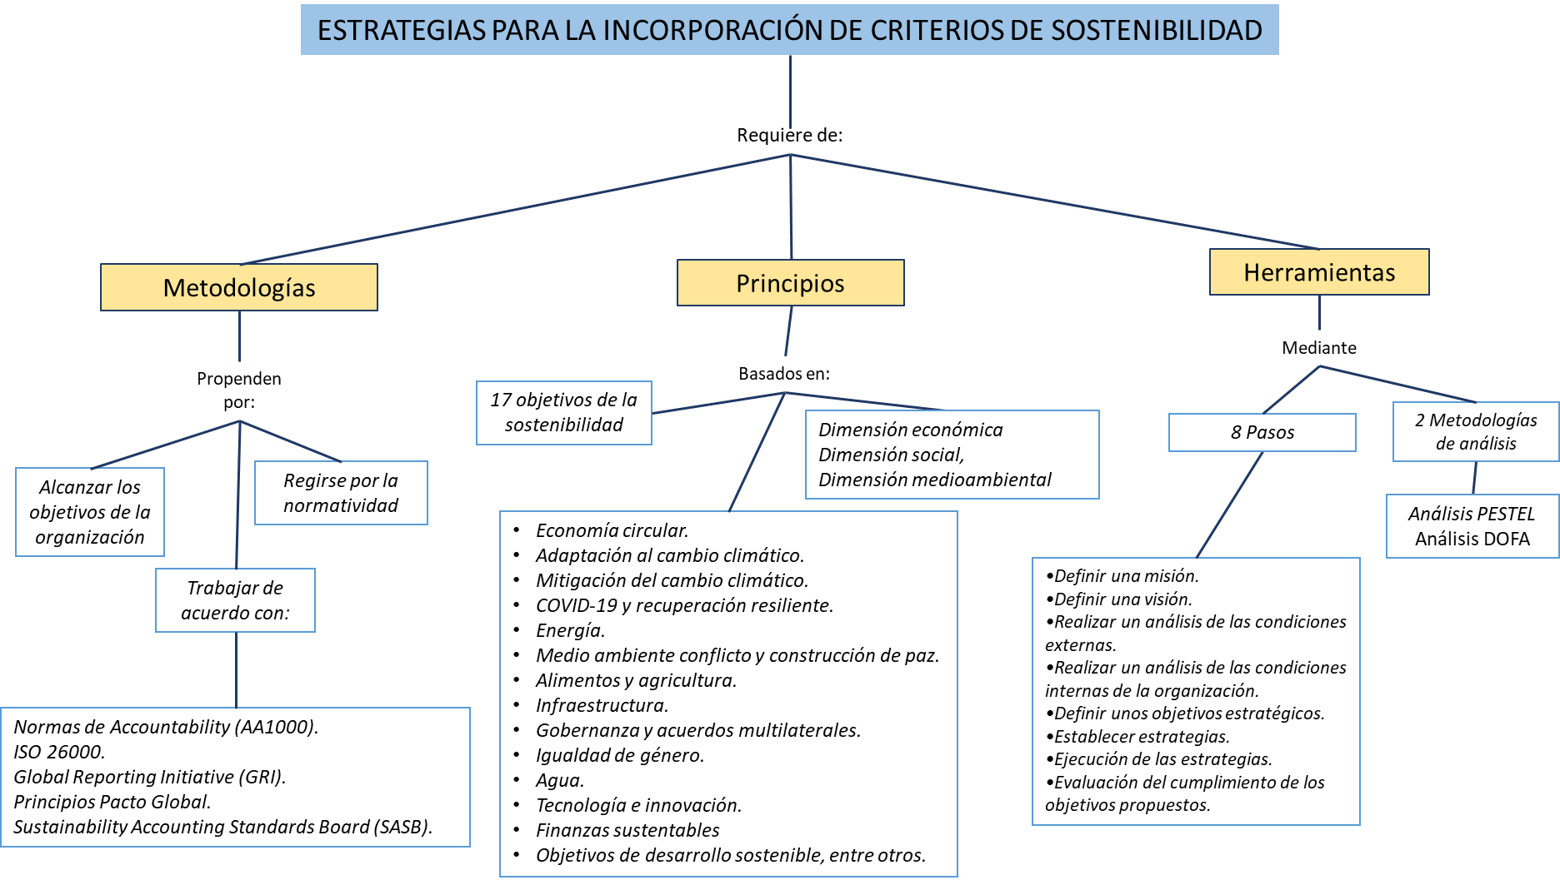

1. **ACTIVIDADES DIDÁCTICAS**

| DESCRIPCIÓN DE ACTIVIDAD DIDÁCTICA | |
| --- | --- |
| Nombre de la Actividad | Acertar lo visto |
| Objetivo de la actividad | Recordar lo aprendido sobre las estrategias y criterios de sostenibilidad. |
| Tipo de actividad sugerida | Sopa de letras  Crucigrama |
| Archivo de la actividad  (Anexo donde se describe la actividad propuesta) | Actividad didáctica 1. CF002  Actividad didáctica 2. CF002 |

1. **MATERIAL COMPLEMENTARIO:**

| Tema | Referencia APA del Material | Tipo de material  (Video, capítulo de libro, artículo, otro) | Enlace del Recurso o  Archivo del documento o material |
| --- | --- | --- | --- |
| Metodologías para la gestión estratégica de la sostenibilidad | GRI [Secretariat](https://www.youtube.com/channel/UC0ETfBwgtVLYc8SHWaYjczg). (2020). Negocios Competitivos: caso empresa ancla - Telefónica Movistar Colombia [video]. Youtube. https://www.youtube.com/watch?v=eWnkXuCHq5I&ab_channel=GRISecretariat | Vídeo | https://www.youtube.com/watch?v=eWnkXuCHq5I&ab_channel=GRISecretariat |
| Principios y criterios de sostenibilidad | Austin, J. ., y Reavis, C. (2004). [Starbucks and Conservation International.](http://hbr.org/product/Starbucks-and-Conservatio/an/303055-PDF-ENG) Harvard Business School Case 303-055. | Estudio de caso | Documento adjunto |
| Principios y criterios de sostenibilidad | Lobo, I., Reficco, E. y Rueda, A. (2012). Wok: ¿una cadena de restaurantes sostenible? . Centro de aprendizaje centrado en el estudiante, Universidad de los andes. . | Estudio de caso | Documento adjunto |
| Objetivos de desarrollo sostenible | Red Española Pacto Mundial (2019). Empresas y  derechos humanos:  acciones y casos de éxito  en el marco de la  Agenda 2030.  ,. | Documento | Documento adjunto |
| Global Reporting Initiative | Stichting Global Reporting  Initiative (GRI). (2018). GRI 101: FUNDAMENTOS 2016. Documento respecto a los informes de sostenibilidad. Stichting Global Reporting  Initiative (GRI). | Documento | Documento adjunto |
| Principios y criterios de sostenibilidad | UNESCO (2017). *Los Objetivos de Desarrollo Sostenible - qué son y cómo alcanzarlos* [video]. Youtube. <https://www.youtube.com/watch?v=MCKH5xk8X-g&ab_channel=UNESCOenespa%C3%B1ol> | Vídeo | <https://www.youtube.com/watch?v=MCKH5xk8X-g&ab_channel=UNESCOenespa%C3%B1ol> |
| Objetivos de desarrollo sostenible | PNUD (s.f.). ¿Que son los Objetivos de Desarrollo Sostenible? Programa de las Naciones Unidas para el Desarrollo. <https://www.undp.org/es/sustainable-development-goals> | Página oficial del PNUD | <https://www.undp.org/es/sustainable-development-goals> |
| Objetivos de desarrollo sostenible | SENA (2021). Agenda 2030. Informe sobre los ODS. [Video]. YouTube.  <https://www.youtube.com/watch?v=vax-YFuICqc&ab_channel=EcosistemadeRecursosEducativosDigitalesSENA> | Vídeo | <https://www.youtube.com/watch?v=vax-YFuICqc&ab_channel=EcosistemadeRecursosEducativosDigitalesSENA> |
| Objetivos de desarrollo sostenible | Tecnológico de Monterrey. (2021). Análisis PESTEL para Definir el Plan de Acción de tu Empresa - Tec de Monterrey [Video]. YouTube. <https://www.youtube.com/watch?v=R5VOC2A47ms&ab_channel=PosgradosyEducaci%C3%B3nContinua> | Vídeo | <https://www.youtube.com/watch?v=R5VOC2A47ms&ab_channel=PosgradosyEducaci%C3%B3nContinua> |
| Objetivos de desarrollo sostenible | SENA (2021). Análisis DOFA, explicación y detalle en español [Video]. YouTube. <https://www.youtube.com/watch?v=84fuGpQeYg0&ab_channel=EcosistemadeRecursosEducativosDigitalesSENA> | Objetivos de desarrollo sostenible | <https://www.youtube.com/watch?v=84fuGpQeYg0&ab_channel=EcosistemadeRecursosEducativosDigitalesSENA> |

1. **GLOSARIO:**

| TÉRMINO | SIGNIFICADO |
| --- | --- |
| Asunto relevante | Es un tema que influirá en las decisiones, acciones y desempeño de una organización o de sus grupos de interés. |
| Gestión de la estrategia | Es el modelo fundamental de despliegue de los recursos presentes y futuros, y las interacciones con el entorno que indican, cómo la organización alcanzará sus objetivos. |
| Medidas de compensación | Son las acciones dirigidas a resarcir y retribuir a las comunidades, las regiones, localidades y al entorno natural por los impactos o efectos negativos generados por un proyecto, obra o actividad, que no puedan ser evitados, corregidos o mitigados. |
| Medidas de corrección | Son las acciones dirigidas a recuperar, restaurar o reparar las condiciones del medio ambiente afectado por el proyecto, obra o actividad. |
| Medidas de mitigación | Son las acciones dirigidas a minimizar los impactos y efectos negativos de un proyecto, obra o actividad sobre el medio ambiente. |
| Medidas de prevención | Son las acciones encaminadas a evitar los impactos y efectos negativos que pueda generar un proyecto, obra o actividad sobre el medio ambiente. |
| Objetivos de desarrollo sostenible (ODS) | Los ODS, también conocidos como Objetivos Globales, fueron adoptados por las Naciones Unidas en 2015 como un llamado universal a la acción para poner fin a la pobreza, proteger el planeta y garantizar que para el 2030 todas las personas disfruten de paz y prosperidad. Los ODS proponen 17 objetivos integrados, ya que se reconoce que la acción en un área afectará los resultados en otras y que el desarrollo debe equilibrar la sostenibilidad social, económica y ambiental. |

1. **REFERENCIAS BIBLIOGRÁFICAS:**

Autoridad Nacional de Licencias Ambientales ANLA. (2022). Glosario. ANLA Autoridad Nacional de Licencias Ambientales. <http://portal.anla.gov.co/subdireccion-evaluacion-y-seguimiento>

Ayres, R. (1989). Industrial Metabolism. National Academy Press.

Comisión Económica para América Latina y el Caribe CEPAL. (2018). La Agenda 2030 y los Objetivos de Desarrollo Sostenible Una oportunidad para América Latina y el Caribe. https://repositorio.cepal.org/bitstream/handle/11362/40155/24/S1801141_es.pdf

Departamento de Estado de los Estados Unidos, Programa Centroamérica Resiliente (ResCA), The Nature Conservancy. (2019). Guía para integrar la sostenibilidad en las empresas. Schneider Heloísa.

Globar Reporting Initiative GRI. (2022). Globar Reporting Initiative GRI. https://www.globalreporting.org/

Guerrero, G., Reficco, E., & Austin, J. E. (2004). La nueva ruta: alianzas sociales estratégicas. Harvard Business Review, 82 (12), pp. 30-40.

GlobeNewswire. (2022). GlobeNewswire. https://www.globenewswire.com/news-release/2021/03/24/2198225/0/es/SASB-publica-traducciones-al-espa%C3%B1ol-de-77-est%C3%A1ndares-del-sector.html

Marquis C., A. Klaber, B. Thomason, (2011). *B Lab: Building a New Sector of the Economy*. HBC 9-411-047, pp. 1 – 32.

Martínez Leucona, A., Flores Jiménez, I., Flores Jiménez, R., & Badillo Maldonado, M. (2020). Mecanismos de gestión para la inserción de la sostenibilidad en las empresas. Exploratoris Revista de la Realidad Global, 9(1), 8-15. https://static1.squarespace.com/static/55564587e4b0d1d3fb1eda6b/t/5ffdd8f02c6c4057e861d765/1610471664414/02+MartinezLecuona+PUE156+Exploratoris+V9N1+8-15.pdf

Mirada Partners. (2022). ¿Quién es SASB? y ¿por qué le cae bien a los inversionistas? Mirada Partners. https://miranda-partners.com/es/quien-es-sasb-y-por-que-le-cae-bien-a-los-inversionistas/

Nidumolu, R., C.K. Prahalad, and M.R. Rangaswami, (2009). Why Sustainability Is Now the Key Driver of Innovation. Harvard Business Review, Sep 2009, pp. 2 – 9.

UNESCO (2017). *Los Objetivos de Desarrollo Sostenible - qué son y cómo alcanzarlos* [video]**.** Youtube**.** <https://www.youtube.com/watch?v=MCKH5xk8X-g&ab_channel=UNESCOenespa%C3%B1ol>

Organización de los Estados Americanos. (2004). Métodos del planeamiento estratégico. https://www.oas.org/sap/publications/2004/fiapp/estrategias_politicas/doc/pbl_estrategias_004_04_spa.pdf

Pacto Global Red Colombia. (2022). ¿Qué es Pacto Global? Pacto Global Red Colombia. https://www.pactoglobal-colombia.org/pacto-global-colombia/que-es-pacto-global-colombia.html

Pacto Mundial Red Española. (2019). Empresas y derechos humanos: acciones y casos de éxito en el marco de la Agenda 2030. Red Española de Pacto Mundial.

Rodriguez Becerra, M. (2019). Nuestro planeta, nuestro Futuro. Penguin Random House Group Editorial S.A.S.

Programa de las Naciones Unidas para el Desarrollo PNUD. (2022). ¿Que son los Objetivos de Desarrollo Sostenible? PNUD. https://www.undp.org/es/sustainable-development-goals#

The International Institute for Sustainable Development IISD. (2022). The International Institute for Sustainable Development IISD.: https://www.iisd.org/

Value Reporting Foundation SASB Standards. (2022). Value Reporting Foundation SASB Standards.: https://www.sasb.org/

Vanegas, J. A. (2006). ¿Cómo incorporar los criterios y principios de sostenibilidad en el diseño, construcción y gestión de las infraestructuras? Ekonomiaz (63), 88-111.

1. **CONTROL DEL DOCUMENTO**

|  | **Nombre** | **Cargo** | **Dependencia** | **Fecha** |
| --- | --- | --- | --- | --- |
| **Autor (es)** | Ingrid Natalia Lozano Muñoz | Experto Temático | Regional Tolima – Centro Agropecuario La Granja. | Marzo de 2022. |
| Germán Alberto Trujillo Salas | Experto Temático | Regional Tolima – Centro Agropecuario La Granja. | Marzo de 2022. |
| Jeimy Lorena Romero Perilla | Diseñador Instruccional | Regional Norte de Santander - Centro de la industria, la empresa y los servicios | Marzo de 2022. |
| María Inés Machado López | Diseñador Instruccional | Regional Norte de Santander - Centro de la industria, la empresa y los servicios | Marzo de 2022. |
| Carolina Coca Salazar | Asesora Metodológica | Regional Distrito Capital - Centro de Diseño y Metrología | Marzo de 2022 |
| Jhon Jairo Rodríguez Pérez | Diseñador y evaluador instruccional | Regional Distrito Capital - Centro de Diseño y Metrología | Marzo de 2022 |

1. **CONTROL DE CAMBIOS**

|  | Nombre | Cargo | Dependencia | Fecha | Razón del Cambio |
| --- | --- | --- | --- | --- | --- |
| Autor (es) |  |  |  |  |  |